Национальный исследовательский университет ИТМО



Лабораторная работа №2

# «Запросы на выборку и модификацию данных, представления и индексы в PostgreSQL»

По дисциплине

«Проектирование и реализация баз данных»

Выполнил:

Кривцов П.А.

Группа:

K3240

Преподаватель:

Говорова М.М.

Санкт-Петербург

2022 г

ЦЕЛЬ РАБОТЫ

Овладеть практическими навыками создания представлений и запросов на выборку данных к базе данных PostgreSQL, использования подзапросов при модификации данных и индексов.

ПРАКТИЧЕСКОЕ ЗАДАНИЕ (ВАРИАНТ 9 – Оптовая база)

**Задание 1. Создайте запросы:**

* Вывести список поставщиков, которые поставляют все товары.
* Определить поставщика, который поставляет каждый из товаров по самой низкой цене.
* Вывести названия товаров, цены на которые у всех поставщиков одинаковы.
* Чему равен общий суточный доход оптового склада за прошедший день?
* Вычислить общее количество каждого вида товара, находящегося на базе.
* В какой день было вывезено минимальное количество товара?
* Сколько различных видов товара имеется на базе?

**Задание 2. Создайте представления:**

* Количество заказов фирм-покупателей за прошедший год;
* Доход базы за конкретный период.

**Задание 3.**

Составить 3 запроса на модификацию данных(INSERT, UPDATE, DELETE) с использованием подзапросов.

**Задание 4.**

Изучить графическое представление запросов и просмотреть историю запросов

**Задание 5.**

Создать простой и составной индексы для двух произвольных запросов и сравнить время выполнения запросов без индексов и с индексами. Для получения плана запроса использовать команду EXPLAIN.

СХЕМА БАЗЫ ДАННЫХ

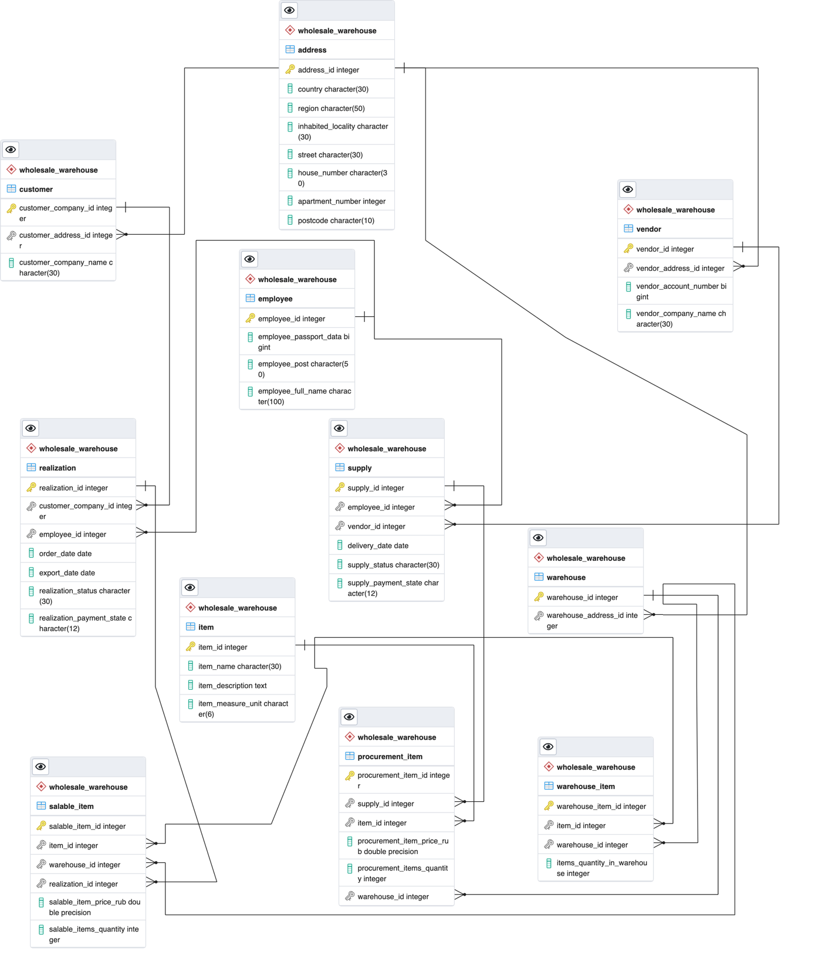

Рисунок 1 - Схема логической модели данных

ВЫПОЛНЕНИЕ

**Запросы к базе данных**

1. Вывести список поставщиков, которые поставляют все товары

SELECT s_supply.item_name, vendor.vendor_company_name

FROM

(SELECT supply.vendor_id, p_item.item_name

FROM (

SELECT item.item_name, procurement_item.supply_id

FROM wholesale_warehouse.item

JOIN wholesale_warehouse.procurement_item

ON item.item_id = procurement_item.item_id

) AS p_item

JOIN wholesale_warehouse.supply

ON p_item.supply_id = supply.supply_id) AS s_supply

JOIN wholesale_warehouse.vendor

ON s_supply.vendor_id = vendor.vendor_id

Рисунок 2

1. Определить поставщика, который поставляет каждый из товаров по самой низкой цене.

SELECT s_supply.item_name, s_supply.price, vendor.vendor_company_name

FROM

(SELECT supply.vendor_id, p_item.price, p_item.item_name

FROM (

SELECT item.item_id, item.item_name, procurement_item.procurement_item_price_rub as price, procurement_item.supply_id

FROM wholesale_warehouse.item

JOIN wholesale_warehouse.procurement_item

ON item.item_id = procurement_item.item_id

) AS p_item

JOIN wholesale_warehouse.supply

ON p_item.supply_id = supply.supply_id

WHERE p_item.price = (

SELECT MIN(procurement_item_price_rub)

FROM wholesale_warehouse.procurement_item

WHERE item_id = p_item.item_id

)) AS s_supply

JOIN wholesale_warehouse.vendor

ON s_supply.vendor_id = vendor.vendor_id

Рисунок 3

1. Вывести названия товаров, цены на которые у всех поставщиков одинаковы.

SELECT item.item_name FROM

(SELECT item_id, COUNT(DISTINCT procurement_item_price_rub) as number_of_distinct

FROM wholesale_warehouse.procurement_item

GROUP BY item_id) AS f_result,

wholesale_warehouse.item AS item

WHERE item.item_id = f_result.item_id AND f_result.number_of_distinct = 1

*Рисунок 4*

1. Чему равен общий суточный доход оптового склада за прошедший день?

SELECT sum(salable_item.salable_item_price_rub * salable_item.salable_items_quantity)

FROM wholesale_warehouse.realization

JOIN wholesale_warehouse.salable_item

ON realization.realization_id = salable_item.realization_id

WHERE realization.order_date = TIMESTAMP 'yesterday' AND realization.realization_payment_state = 'оплачено'

*Рисунок 5*

1. Вычислить общее количество каждого вида товара, находящегося на базе.

SELECT item.item_name, warehouse_item.items_quantity_in_warehouse

FROM wholesale_warehouse.warehouse_item

JOIN wholesale_warehouse.item

ON warehouse_item.item_id = item.item_id

*Рисунок 6*

1. В какой день было вывезено минимальное количество товара?

SELECT realization.export_date, SUM(salable_item.salable_items_quantity) as f_items_sum

FROM wholesale_warehouse.realization

JOIN wholesale_warehouse.salable_item

ON realization.realization_id = salable_item.realization_id

GROUP BY realization.export_date

HAVING SUM(salable_item.salable_items_quantity) = (SELECT MIN(f_result.items_sum) FROM

(SELECT SUM(salable_item.salable_items_quantity) as items_sum

FROM wholesale_warehouse.realization

JOIN wholesale_warehouse.salable_item

ON realization.realization_id = salable_item.realization_id

GROUP BY realization.export_date) as f_result

)

*Рисунок 7*

1. Сколько различных видов товара имеется на базе?

SELECT DISTINCT item.item_name

FROM wholesale_warehouse.warehouse_item

JOIN wholesale_warehouse.item

ON warehouse_item.item_id = item.item_id

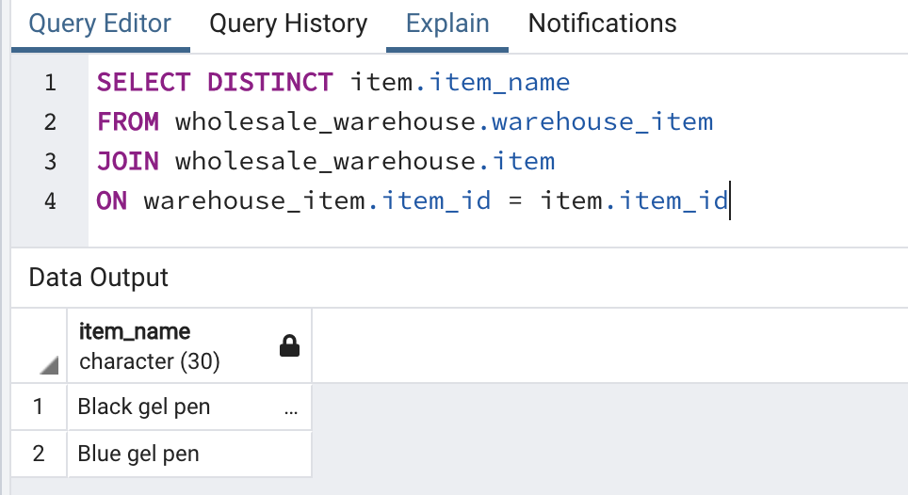

Рисунок 8

**Представления**

1. Количество заказов фирм-покупателей за прошедший год

CREATE VIEW ly_orders_number AS

SELECT COUNT(realization_id)

FROM wholesale_warehouse.realization

WHERE order_date BETWEEN '2021-01-01' AND '2021-12-31'

*Рисунок 9*

Вид:

*Рисунок 10*

1. Доход базы за конкретный период

CREATE VIEW ty_income AS

SELECT sum(salable_item.salable_item_price_rub * salable_item.salable_items_quantity)

FROM wholesale_warehouse.realization

JOIN wholesale_warehouse.salable_item

ON realization.realization_id = salable_item.realization_id

WHERE realization.order_date BETWEEN '2022-01-01' AND '2022-12-31'

AND realization.realization_payment_state = 'оплачено'

*Рисунок 11*

Вид:

*Рисунок 12*

**Запросы на модификацию данных**

1. INSERT

Зададим информацию о продаваемом товаре, который называется “Black gel pen”. Информация об id этого товара находится в другой сущности.

INSERT INTO wholesale_warehouse.salable_item (

item_id,

warehouse_id,

realization_id,

salable_item_price_rub,

salable_items_quantity

) SELECT item_id, 1, 2, 19, 25000

FROM wholesale_warehouse.item

WHERE item_name = 'Black gel pen'

*Рисунок 13*

1. UPDATE

Увеличим цену продаваемого товара с id равным 3 вдвое

UPDATE wholesale_warehouse.salable_item

SET salable_item_price_rub = (

SELECT salable_item_price_rub * 2

FROM wholesale_warehouse.salable_item

WHERE salable_item_id = 3

)

WHERE salable_item_id = 3

*Рисунок 14*

1. DELETE

Удалить товары из списка продажи, если доход с их общей продажи меньше 3000000.

DELETE FROM wholesale_warehouse.salable_item

WHERE realization_id IN

(SELECT f_result.realization_id

FROM (

SELECT salable_item.realization_id,

sum(salable_item.salable_item_price_rub * salable_item.salable_items_quantity) AS profit

FROM wholesale_warehouse.salable_item

GROUP BY salable_item.realization_id) AS f_result

WHERE f_result.profit < 3000000)

*Рисунок 15*

**Создание индексов**

1. Первый запрос:

SELECT realization.export_date, SUM(salable_item.salable_items_quantity) as f_items_sum

FROM wholesale_warehouse.realization

JOIN wholesale_warehouse.salable_item

ON realization.realization_id = salable_item.realization_id

GROUP BY realization.export_date

HAVING SUM(salable_item.salable_items_quantity) = (SELECT MIN(f_result.items_sum) FROM

(SELECT SUM(salable_item.salable_items_quantity) as items_sum

FROM wholesale_warehouse.realization

JOIN wholesale_warehouse.salable_item

ON realization.realization_id = salable_item.realization_id

GROUP BY realization.export_date) as f_result

)

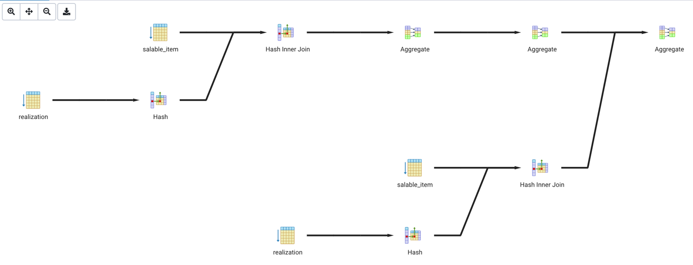

*Рисунок 16 - Графический вид второго запроса без индексов*

*Рисунок 17 – Аналитика первого запроса без индексов*

Итого, запрос выполнился за 67 миллисекунд

**Простой индекс:**

CREATE INDEX idx_exportdate on wholesale_warehouse."realization"(export_date)

*Рисунок 18 – Создание простого индекса*

Теперь запрос выполнился за 34 миллисекунды:

*Рисунок 19 – Аналитика запроса с простым индексом*

1. Второй запрос:

SELECT MIN(realization.export_date - realization.order_date)

FROM wholesale_warehouse.realization

JOIN wholesale_warehouse.customer

ON realization.customer_company_id = customer.customer_company_id

WHERE customer.customer_company_name = 'Oxford University'

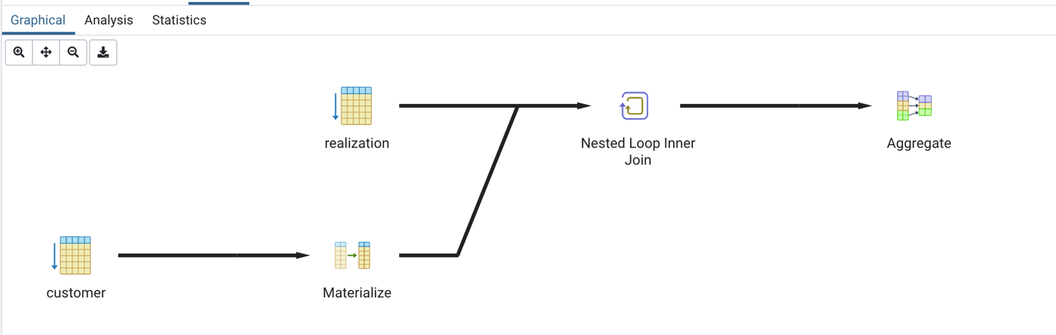

*Рисунок 20 – Графический вид второго запроса без индексов*

*Рисунок 21 – Аналитика второго запроса без индексов*

Итого запрос выполнен за 47 миллисекунд

**Составной индекс:**

CREATE INDEX idx_wait_time

ON wholesale_warehouse."realization"(export_date, order_date)

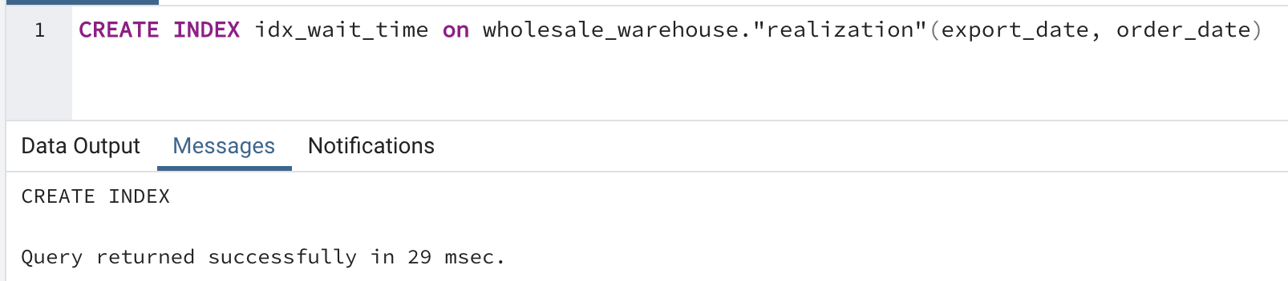

*Рисунок 22 – Создание составного индекса*

Теперь время запроса составляет 33 миллисекунды:

*Рисунок 23 – Аналитика запроса с составным индексом*

**Итого:**

Время первого запроса после добавления простого индекса сократилось почти в 2 раза, время второго запроса после добавления составного индекса сократилось на 30%.

**Удаление индексов:**

DROP INDEX idx_exportdate, idx_wait_time

ВЫВОДЫ

Созданы запросы на выборку данных к базе данных PostgreSQL, составлены запросы на модификацию данных (INSERT, UPDATE, DELETE) с использованием подзапросов. Созданы простой и составной индексы для двух запросов, которые, как показало сравнение аналитических сводок по запросам, ускорили выполнение.